姉妹都市や友好都市をしょうかいしよう！
自分たちの住む都道府県内の地域をえらんで調べよう
えらんだ地域の名前
えらんだ地域の姉妹都市、友好都市の名前
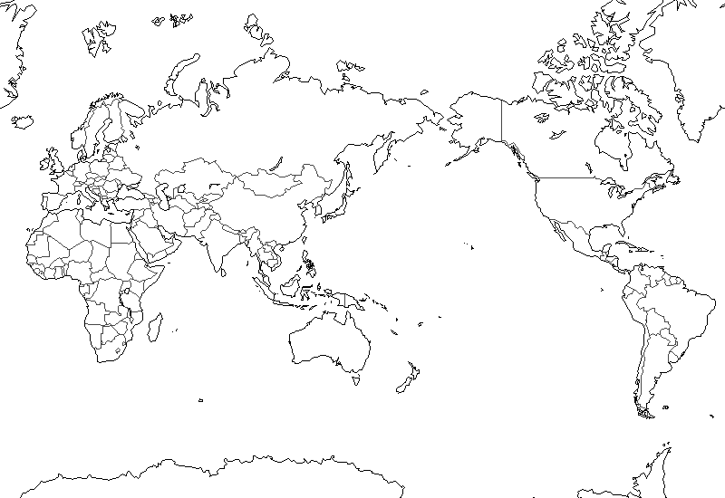
えらんだ地域の姉妹都市、友好都市の場所を赤丸でかこもう

国旗をかこう

その都市について、調べたこと

ふり返り

